DISCO REMOTO Yeismil Del Rosario

1-Creamos una carpeta

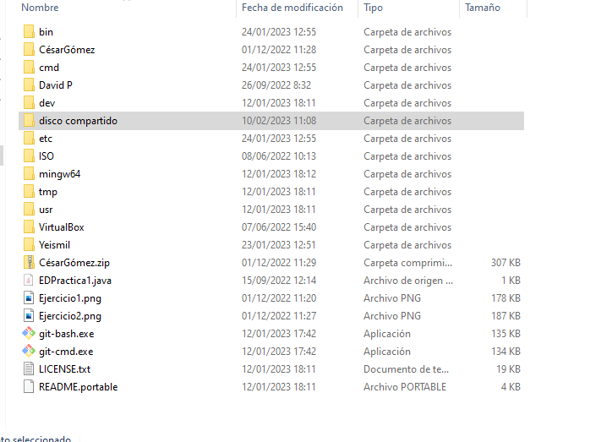

2-Abrimos la propiedad de la carpeta que queremos compartir y le damos a uso compartido avanzado

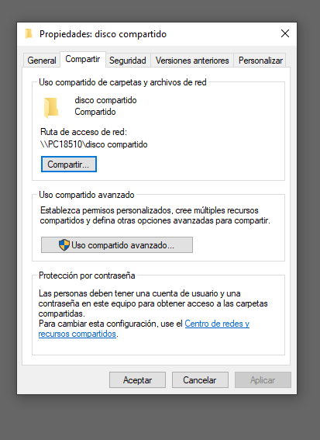

3-Copiamos la ruta de acceso de red

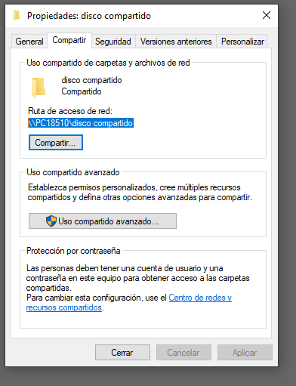

4-Abrimos Este Equipo y seleccionamos Equipo en la parte superior izquierda y le damos a conectar a unidad de red

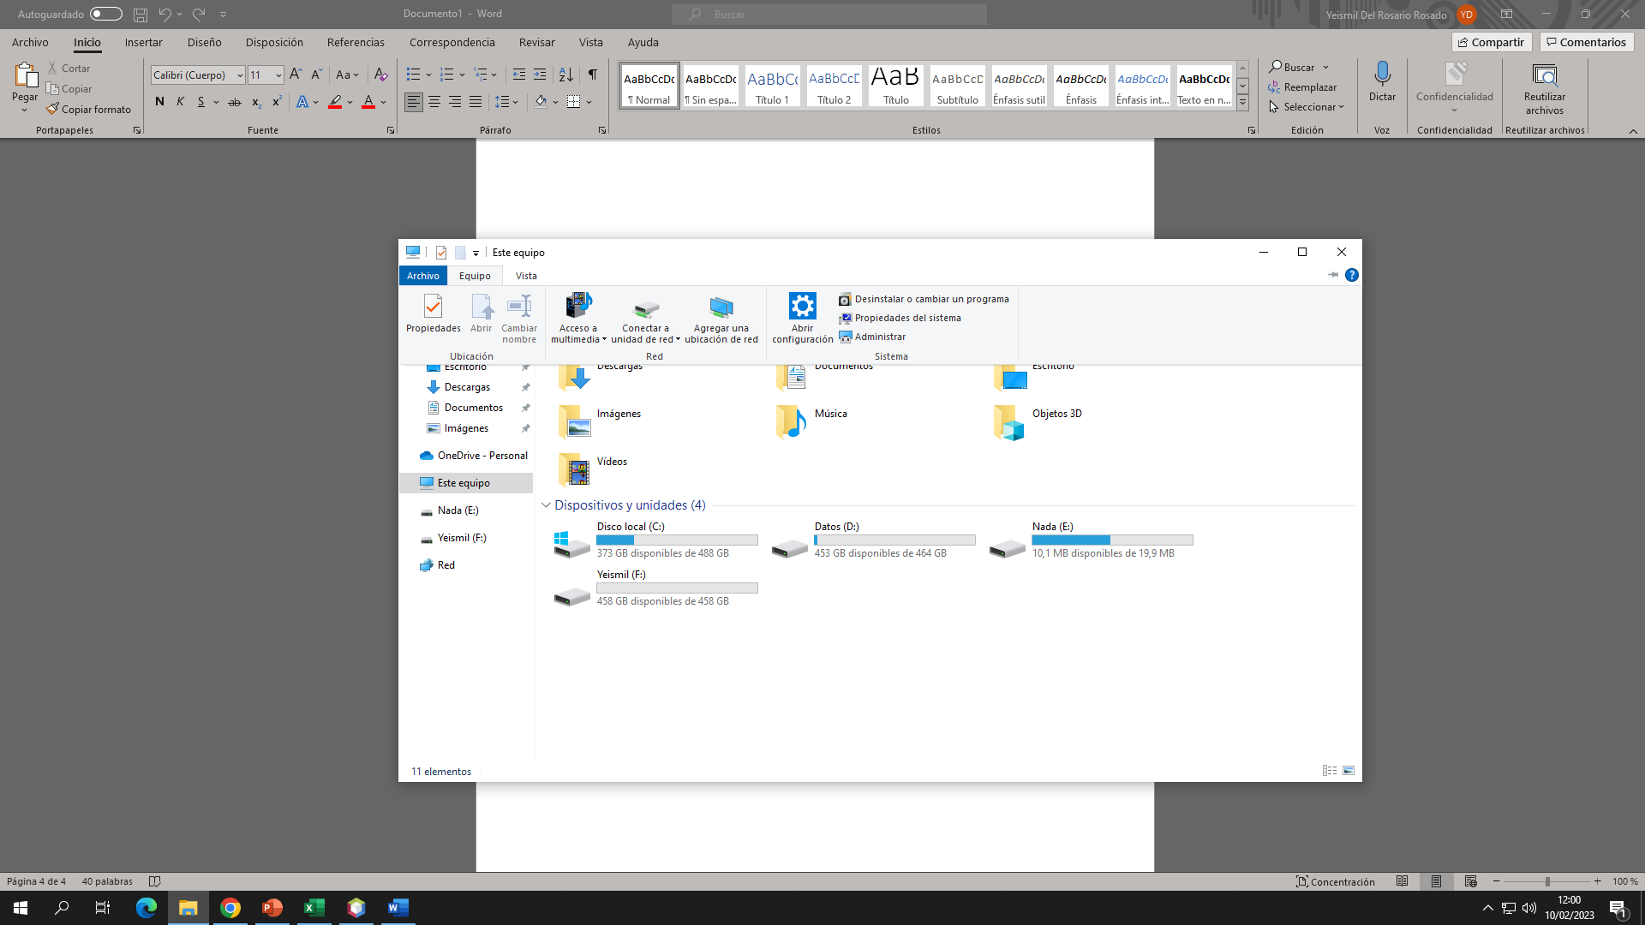

6-Se pega aquí la ruta de acceso de red que copiamos antes y se le da a finalizar

